**GQM – Pard All – App ESC**

**Goal**

Objeto: App ESC.

Finalidade: Aumentar a velocidade do desenvolvimento no minimo em 50%.

**Question**

* Quem são os desenvolvedores?

Marcos Aurélio, Alexsander Callou.

* Quanto tempo se dedica a desenvolver por dia?

Marcos no total de 2 horas por dia e Alexsander um montante de 3 horas por dia.

* Existe alguem na equipe que pode auxiliar no desenvolvimento?

Davi que estava na parte de teste foi o que mais esta disponível para o auxilio no desenvolvimento.

**Metrics**

* Enumeração da quantidade de desenvolvedores.

2 membros.

* Quantidade de horas de desenvolvimento por desenvolvedor ao dia.

Marcos = 2 horas por dia.

Alexsander = 3 horas por dia.

Tendo assim a fabrica uma média de desenvolvimento de 2 horas e 30 minutos por desenvolvedor por dia.

* Enumerar quantidade de membros disponíveis para o auxílio.

1 membro disponível.

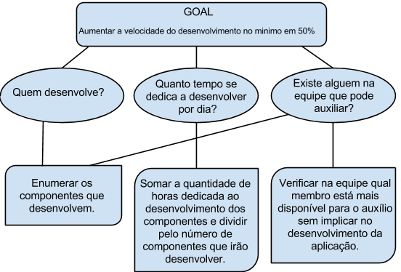

**Figura 1 – Metas – Questões – Métricas**

**Solução:**

1. Marcos irá adicionar 2 horas a mais por dia para o desenvolvimento do projeto.
2. Alexsander irá adicionar 2 horas a mais por dia para o desenvolvimento do projeto.
3. Alexsander irá desenvolver em par com o membro Davi de Melo, sendo que este estará auxiliando na busca de soluções.
4. Davi irá auxiliar no desenvolvimento com 3 horas por dia.

Como o valor médio de desenvolvimento por dia de cada desenvolvedor era de duas horas e trinta minutos foi então acrescido mais um desenvolvedor, juntamente com mais horas de desenvolvimento dos membros que já programavam, fazendo assim com que a fabrica tenha agora 3 componentes desenvolvendo e com uma média de 4 horas por dia de desenvolvimento a cada membro que realiza esta função.

Com estas alterações o aumento de horas de desenvolvimento por membro por dia é de mais de 50% em comparação as horas de desenvolvimento do atual do projeto.